Національний технічний університет України

«Київський політехнічний інститут»

Факультет інформатики і обчислювальної техніки

Кафедра обчислювальної техніки

Лабораторна робота №4

З алгоритмів та методів обчислень

Варіант 24

*Виконав:*

Студент групи ІО-32

Попенко Р. Л.

*Перевірив:*

Порєв В. М.

Київ - 2015 р.

**1. Тема завдання:**

Закріплення знань студентів при вирішенні практичних завдань з розв’язування нелінійних рівнянь. Оволодіння методами і практичними навичками розв’язування нелінійних рівнянь на ЕОМ. Набуття умінь і навичок при програмуванні та налагодженні програм для розв’язування нелінійних рівнянь на комп'ютері.

**2. Завдання:**

Скласти програму розв’язання нелінійного рівняння, користуючись схемою алгоритму.

|  |  |  |  |
| --- | --- | --- | --- |
| Метод | Номер варіанту | Рівняння | Примітка |
| Метод ітерацій | 24 | $$lnx+{(x+1)}^{3}=0$$ | 0.187 |

**3. Блок схема методу ітерацій:**

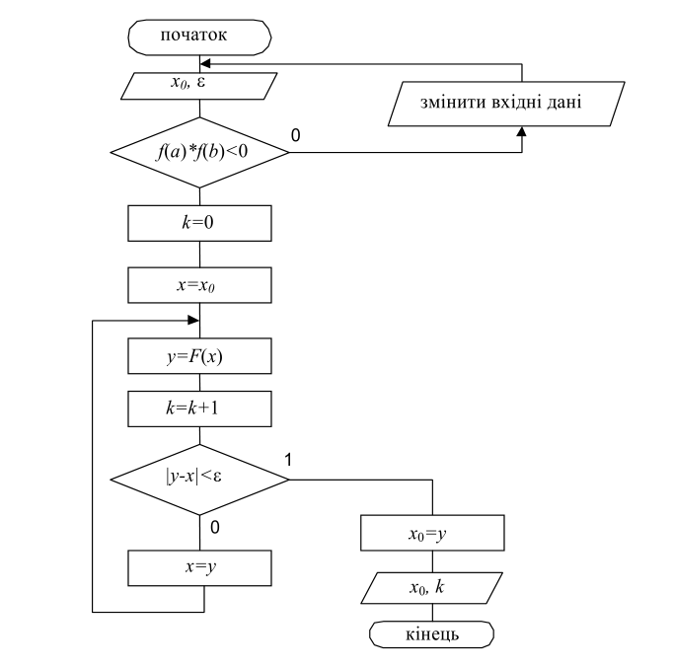

**4. Лістинг програми:**

**package** Lab4;

**import** bsh.EvalError;

**import** bsh.Interpreter;

**public** **class** **IterationRoot** {

**private** **Interpreter** interpreter = **new** Interpreter();

**private** **long** iterats;

**private** **double** result;

**IterationRoot** (**String** func, **double** x0, **double** eps){

**try** {

interpreter.eval("f (x) { return "+func+";}");

} **catch** (**EvalError** **e**) {

e.printStackTrace();

**int** **a**=1/0;

}

iterationRoot(x0,eps);

}

**IterationRoot** (**String** fi, **double** x0, **double** eps, **boolean** b){

**try** {

interpreter.eval("fi (x) { return "+fi+";}");

} **catch** (**EvalError** **e**) {

e.printStackTrace();

**int** **a**=1/0;

}

iterationRootOrig(x0, eps);

}

**private** **double** **f** (**double** x){

**try** {

interpreter.eval("result = f ("+**Double**.*toString*(x)+");");

**return** (**double**) interpreter.get("result");

} **catch** (**EvalError** **e**) {

// **TODO** Auto-generated catch block

e.printStackTrace();

**int** **a**=1/0;

}

**return** 0;

}

**private** **void** **iterationRootOrig**(**double** x0, **double** eps){

**long** **n**=0;

**double** **x**=x0,**y**,**b**;

**do** {

y=fi(x);

b=**Math**.*abs*(x-y);

x=y;

n++;

}**while** (b>=eps && n<15000);

iterats=n-1;

result=x;

**if**(n==14999){

**int** **a**=1/0;

}

}

**private** **double** **fi** (**double** x){

**try** {

interpreter.eval("result = fi ("+**Double**.*toString*(x)+");");

**return** (**double**) interpreter.get("result");

} **catch** (**EvalError** **e**) {

// **TODO** Auto-generated catch block

e.printStackTrace();

**int** **a**=1/0;

}

**return** 0;

}

**public** **double** **roundResult** (**double** value, **int** places) {

**if** (places < 0) **throw** **new** IllegalArgumentException();

**long** **factor** = (**long**) **Math**.*pow*(10, places);

value = value * factor;

**long** **tmp** = **Math**.*round*(value);

**return** (**double**) tmp / factor;

}

**private** **double** **df** (**double** x){

**double** **dx**=0.000000001;

**return** roundResult((f(x+dx)-f(x))/dx,5);

}

**private** **double** **phi** (**double** x){

**return** x-f(x)/df(x);

}

**public** **boolean** **isCals** (){

**if** ((iterats==-1)||(iterats==0)){

**int** **a**=1/0;

}

**return** **true**;

}

**public** **boolean** **isCalsOrigin** (){

**if** ((iterats==-1)||(iterats==0)||(iterats==1)){

**int** **a**=1/0;

}

**return** **true**;

}

**public** **double** **getResult**(){

**return** result;

}

**public** **long** **getIter**(){

**return** iterats;

}

**private** **void** **iterationRoot** (**double** x0, **double** eps){

**double** **iter**=0;

**double** **x**=x0;

**double** **s**=x0;

**for** (**double** **i** = 1.0; (eps<**Math**.*abs*(f(x))); i=i+1.0) {

**if**(df(x) == 0)

**break**;

s=x;

iter=i;

x=phi(x);

**if** (i==1500.0){

**int** **a**=5/0;

}

}

iterats=(**long**) (iter-1.0);

result=s;}

}

**5. Робота програми:**

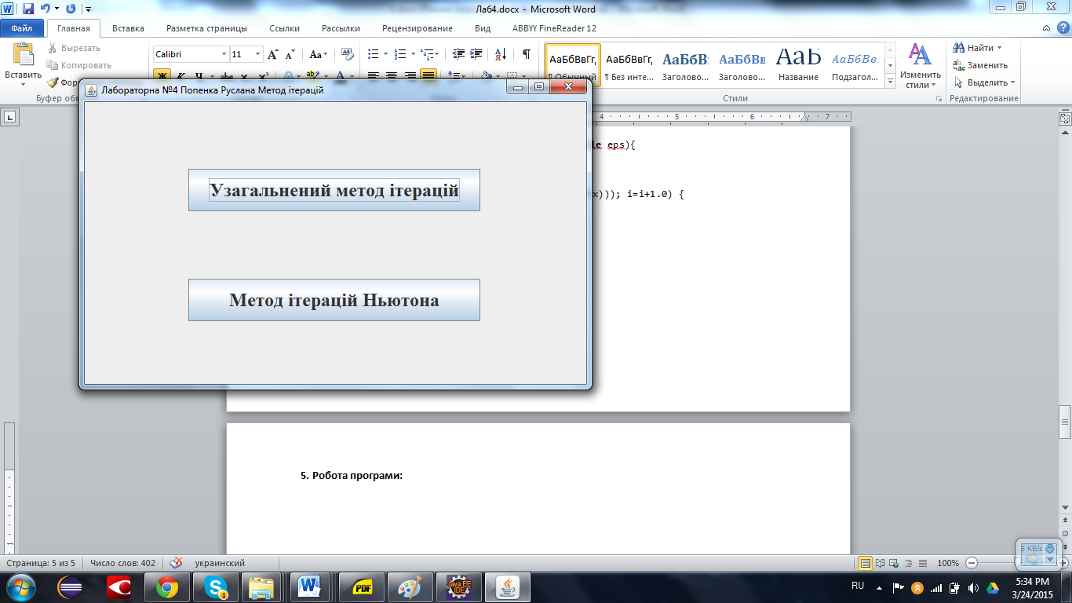

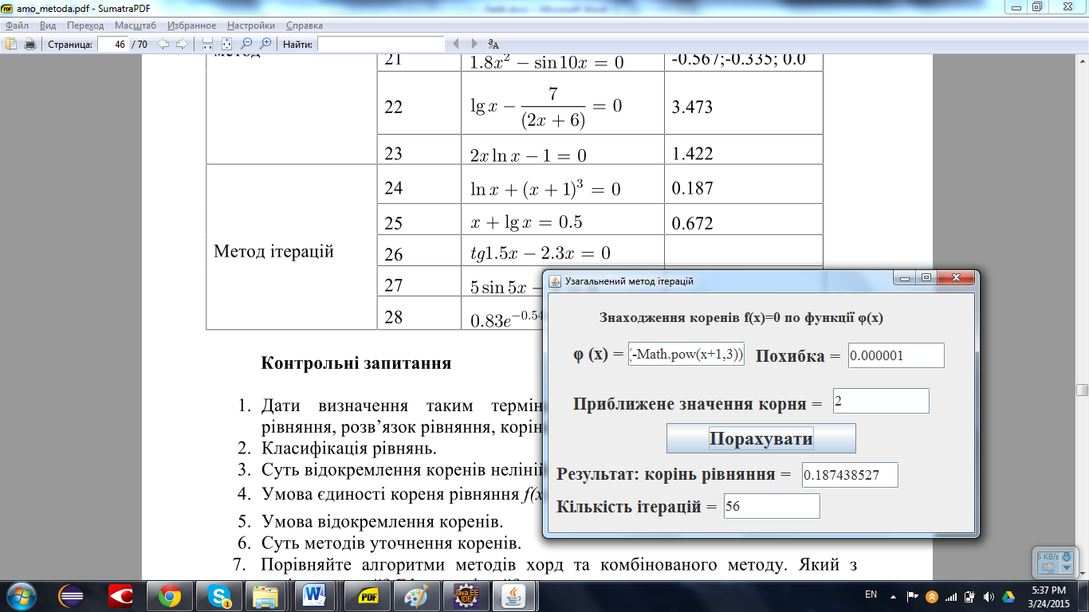

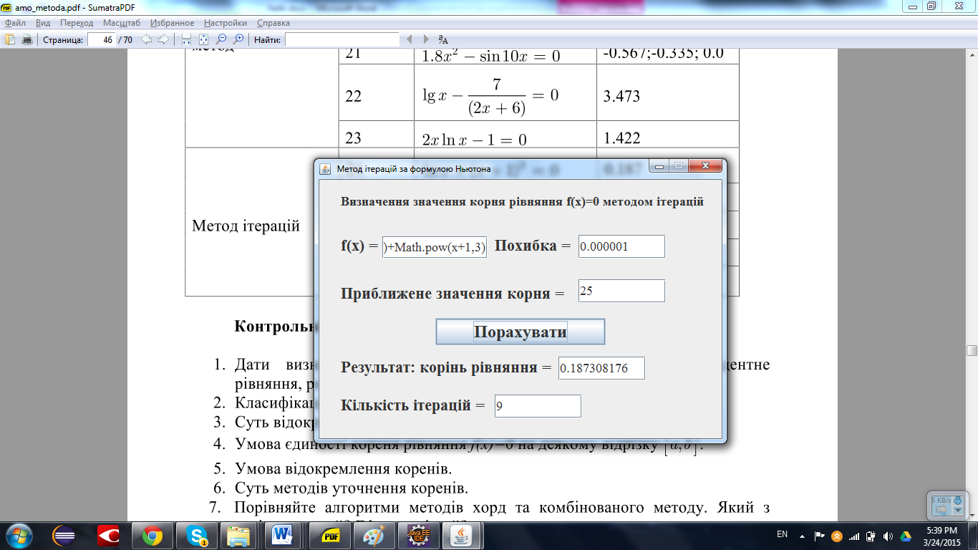

**Аналіз результатів:**

Створена мною програма знаходить корені нелінійних рівнянь з вказаною точністю з указанням приближеного значення кореня. Я реалізував метод ітерацій класичний і той де ітерації реалізовані за допомогою формули дотичних Ньютона. В моїй програмі функції можна вводити при виконанні.